ИССЛЕДОВАНИЕ ВОЗМОЖНОСТИ УВЕЛИЧЕНИЯ УПРУГО-ПРОЧНОСТНЫХ ХАРАКТЕРИСТИК КОМПОЗИТОВ
ПУТЕМ ИХ ТРЕХМЕРНОГО АРМИРОВАНИЯ

Куперман А.М., Зеленский Э.С.

Институт химической физики им. Н.Н.Семенова РАН, г. Москва, Россия

РЕЗЮМЕ

Рассматривается возможность увеличения упруго-прочностных характеристик композитов путем их армирования небольшой долей α трансверсально ориентированных волокон. Несмотря на то, что при α<6% увеличение трансверсальных и сдвиговых свойств композитов незначительно, наблюдается существенное увеличение модуля сдвига, прочности стеклопластиков при сжатии и удельной вязкости разрушения, что должно повысить их эксплуатационные характеристики.

1. ВВЕДЕНИЕ

Армированные пластики обладают весьма высокой степенью анизотропии. Например, модули упругости органопластиков в направлении ориентации волокон и в трансверсальном направлении различаются более чем на 2 порядка. Аналогичные показатели характерны и для стекло- и углепластиков. В связи с этим при изготовлении конструкций из композитов волокна располагают в направлении геодезических линий, чтобы избежать сдвиговых и трансверсальных напряжений при нагружении. В то же время во многих элементах конструкций имеются участки, испытывающие сложное напряженное состояние. В качестве примеров можно привести соединительные элементы труб – фитинги, толстостенные оболочки, супермаховики, да и любые элементы корпуса, которые могут быть повреждены от удара или столкновения. При этом наблюдается сложный характер разрушения, в котором превалирует расслоение материала. В этом случае уже нельзя пренебрегать сдвиговыми и трансверсальными напряжениями, и желательно повысить прочность композитов в этих направлениях без существенного снижения характеристик материалов в основных ортогональных направлениях [1−4].
Широко известны исследования, направленные на очистку поверхности волокон с помощью термоокислительной или плазменной обработки с последующим нанесением на нее аппретирующих и замасливающих веществ. Целью этих исследований является улучшение взаимодействия армирующих волокон и связующего, повышение адгезионной прочности и, соответственно, увеличение сдвиговых характеристик материалов. Многолетний опыт показывает, что поверхностная обработка волокон не приводит к качественному изменению ситуации. Она позволяет улучшить водостойкость и стабильность свойств композитов, но повысить прочность материалов при сдвиге и трансверсальном растяжении удается не более чем на 20-30%. Выбор связующих с оптимальными свойствами - повышенной прочностью и жесткостью, например, на основе циклоалифатических или эпоксирезорциновых систем, - позволяет повысить этот показатель для стекло- и углепластиков примерно на 50%. В органопластиках разрушение локализуется в межфибриллярном пространстве самих органических волокон, что существенно снижает эффект их поверхностной обработки [5].
Кардинальным решением проблемы является создание трехмерных композитов, в которых небольшая часть волокон была бы ориентирована в трансверсальном направлении [6,7]. Такая структура материала может быть достигнута несколькими способами, из которых наиболее известным является добавление в связующее волокон небольшой длины (до 5мм) или вискеров – высокопрочных высокомодульных нитевидных кристаллов идеальной структуры [1]. Проведенные нами эксперименты показали существенный 1,5-кратный эффект увеличения модуля упругости и прочности углепластиков при сдвиге только в том случае, когда вискеры (CaSiF₆, CaSiCl₆) выращивали непосредственно на углеродных волокнах и они представляли собой своеобразный частокол, пронизывающий все волокна жгута. Аналогичные результаты были получены при изготовлении композитов на основе жгутов, имеющих спиральную обмотку не подобие арматуры для железобетона. Это обеспечивает дополнительное механическое «зацепление» слоев и уплотнение структуры волокон вследствие высокого радиального давления на жгут в процессе его обмотки. Прочность стеклопластиков при сдвиге и сжатии вдоль волокон увеличивается в 1,5-2 раза [8].
В настоящей работе рассматриваются экспериментальные данные, показывающие возможность увеличения сдвиговых, трансверсальных и других характеристик композитов при трехмерной ориентации волокон (система трех нитей), которая достигалась методами прошивки предварительно полученных однонаправленных или перекрестных препрегов на основе стеклянных, органических волокон и эпоксидного фенольного связующего ЭФНБ.

2. МЕТОДИКА ЭКСПЕРИМЕНТОВ

При проведении исследований использовали два типа образцов композитов, показанных на рис. 1. Первый тип, моделирующий систему с трансверсальной ориентацией волокон, представляет собой обычную ортотропную пластинку, в которой количество волокон α в одном (вспомогательном) направлении варьировалось от 0 до 20% (в отдельных случаях до 50%) от количества волокон во втором (основном) направлении. При испытании образцы ориентировали так, чтобы вспомогательные слои оказывались в трансверсальном направлении по отношению к основным. Такие образцы подвергали испытанию на растяжение и 3-х точечному нагружению для определения прочности при сдвиге (l/h = 3-8) и изгибе (l/h = 30). Дополнительно – т.н. «фанерный» сдвиг на образцах с прорезями и прочность при трансверсальном сжатии, которое также является характеристикой сдвига, как и испытание на срез. Удельную вязкость разрушения G_{IC} определяли путем расслоения полоски, при этом волокна вспомогательного слоя являлись тяжами, препятствующими расслоению материала.
Второй тип образцов отличался тем, что в местах разрушения однонаправленные и перекрестные слои материала с помощью швейной машинки были прошиты нитями СВМ 29 текс. Чтобы обеспечить разную степень прошивки варьировали число рядов: 0, 5, 10 и 20 рядов на 10 мм, шаг прошивки 2 мм.

Рис.1. Используемые образцы и методы испытаний.
I – ортотропные образцы для испытаний на растяжение (а), трехточечное нагружение (б), «фанерный» сдвиг (в), трансверсальное сжатие (г), срез (д),
удельную вязкость расслоения (е);
II – однонаправленные и ортотропные образцы с прошивкой для испытаний на трансверсальное растяжение (а), сдвиг (б), осевое сжатие (в), модуль сдвига (г) и сопротивление индентору на кольцевой опоре (д).

Это давало возможность получать материал с количеством прошивок 0, 25, 50 и 100 на 1 см², что соответствует α, равному 0, 1,7, 3,4 и 6,8% по объему по отношению к количеству волокон в основном направлении. Заготовки пропитывали раствором эпоксифенольного связующего ЭФНБ, высушивали до состояния препрега и затем прессовали образцы необходимых размеров и формы. Например, Н-образные образцы, предназначенные для исследования трансверсальной прочности при растяжении, изготавливали следующим образом. Прошитую часть препрега помещали между торцами двух пластин толщиной 10 мм, которые стягивали винтами. Края заготовки симметрично отгибали на боковые поверхности пластин (под 90°) и в таком виде прессовали между плитами пресса. Режим отверждения: 3 часа - 120°С, 3 часа - 150°С и 3 часа - 170°С. Полученный материал разрезали на образцы шириной 15 мм. При испытании на растяжение в них вставляли металлические вкладыши, чтобы обеспечить закрепление образцов в зажимах испытательной машины ZDM-250.
Помимо Н-образных образцов из препрегов, прошитых в трансверсальном направлении, прессовали образцы внахлест (вариант фанерного сдвига), полоски для испытаний на сжатие и ортотропные пластинки 6х6 см и толщиной 1,5 мм, которые при испытании на кручение позволили определить модуль сдвига G композита. Эти же пластины были испытаны воздействием шарового индентора (диаметр 10 мм) на кольцевой опоре диаметром 50 мм. Возникающие при этом деформации измеряли с помощью тензометрической системы – датчик располагали в зоне растяжения в центре пластины. Кроме того, фиксировали усилие разрушения под действием индентора и размер возникающего при этом отверстия. Расчеты упруго-прочностных характеристик материалов производили в соответствии с формулами, известными для каждого метода испытаний [9,10].

3. РЕЗУЛЬТАТЫ И ИХ ОБСУЖДЕНИЕ

Исследовалась прочность при растяжении нетканых ортотропных стеклопластиков с различной степенью анизотропии, соотношение продольно-поперечных слоев варьировалось в диапазоне от 1:1 до 15:1. На рис.2а полученные данные интерпретированы как зависимость поперечной (как бы трансверсальной) прочности материала от α - доли волокон, ориентированных в этом направлении. На рис.2б показаны аналогичные результаты, полученные на Н-образных образцах при α<6%. Следует отметить, что в широком диапазоне α (рис.2а) зависимость линейна и полученные значения σ_{тр} находятся на оптимально высоком уровне. В области α<6% на Н-образных образцах наблюдаются весьма низкие значения σ_{тр}, хотя закономерное увеличение трансверсальной прочности соответствует принятым представлениям (рис.2б).

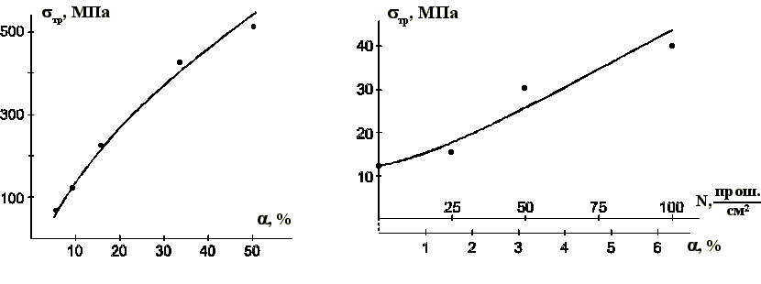
а) | б)
Рис.2. Прочность образцов при растяжении в трансверсальном направлении σ_{тр} в зависимости от количества трансверсально ориентированных волокон α;
а – ортотропные образцы, б – Н-образные образцы.

Изучение трансверсальной прочности стеклопластиков при сжатии проводилось нами на образцах первого типа, имеющих различную степень анизотропии (рис.1, Iг). Доля волокон α, расположенных в трансверсальном направлении варьировалась от 0 до 42%. Образцы высотой 15 мм, шириной 10 мм и толщиной 5-7мм испытывали в специальном приспособлении, обеспечивающем соосность нагружения. Для стеклопластиков, не имеющих в своей структуре трансверсально ориентированных волокон, характерно разрушение полосой сдвига под углом 45° к оси образца. С увеличением α угол уменьшается и механизм разрушения от сдвига переходит к продольному расслоению. Результаты измерений показаны на рис.3.

Рис.3. Прочность стеклопластиков при трансверсальном сжатии σ_{тр} в зависимости от количества волокон α, ориентированных в этом направлении.

Зависимость в широком диапазоне α имеет линейный характер, однако, при малых его значениях она выражена не столь определенно. Это, вероятно, связано с неравномерным распределением волокон (фактически 1-2 слоя), что не препятствует реализации сдвиговых напряжений при трансверсальном сжатии однонаправленного композита. Для стеклопластиков, разрушившихся от сжатия полосой сдвига под углом 45°, имеет место соотношение [11]:
τ_{сдв} = . (3.1)
Поэтому зависимость, представленная на рис.3, в какой-то мере характеризует и изменение сдвиговой прочности материала.
Увеличение прочности композитов при межслойном сдвиге является одной из важных задач настоящего исследования, однако охарактеризовать его весьма сложно. В табл.1 приводятся результаты испытания ортотропных образцов методами короткобалочного и «фанерного» сдвига в зависимости от величины α.

Таблица 1.
Прочность при сдвиге стеклопластиковых образцов,
содержащих трансверсальные волокна (МПа)

№№ | Количество трансверсально ориентированных волокон, α | Короткобалочный сдвиг |  | Фанерный сдвиг  l = 7,5 мм | Трансвер-сальное сжатие
№№ | Количество трансверсально ориентированных волокон, α | l/h = 3,8 | l/h = 5 | Фанерный сдвиг  l = 7,5 мм | Трансвер-сальное сжатие
1 | 0 | 74 | 70 | 55 | 42
2 | 0,4 | 77 | >54 | 55 | 47
3 | 0,8 | >74 | >55 | 59 | 50
4 | 2,0 | >78 | >61 | 64 | 52
5 | 3,8 | >71 | >79 | 62 | 53
6 | 7,6 | >78 | >60 | 70 | 67
7 | 6,3 | - | >51 | 78 | 75
8 | 15,2 | - | >44 | 88 | 90
9 | 23,0 | - | >42 | 118 | 96
10 | 42,0 | - | >49 | 158 | 164

Следует отметить, что настоящее сдвиговое разрушение при использовании метода «короткой балки» наблюдалось только для однонаправленных образцов (l/h=3,8 и l/h≈5) и образцов с α=0,4% (l/h=3,8). В остальных случаях происходило разрушение от изгиба, что говорит о существенном увеличении τ_{сдв}, оценить которое, однако, не удается. При «фанерном» сдвиге наблюдается весьма сложный механизм разрушения, при котором имеют место элементы изгиба, среза, частичного вырыва волокон. Формальный расчет τ_{сдв} позволил получить результаты, приведенные в табл.1 и на рис.4. Рост τ_{сдв} в этих условиях весьма незначителен, двухкратное увеличение показателя наблюдается только при α≈0,3. Эти результаты хорошо коррелируют со значениями τ_{сдв}, полученными из испытания стеклопластиков на трансверсальное сжатие.

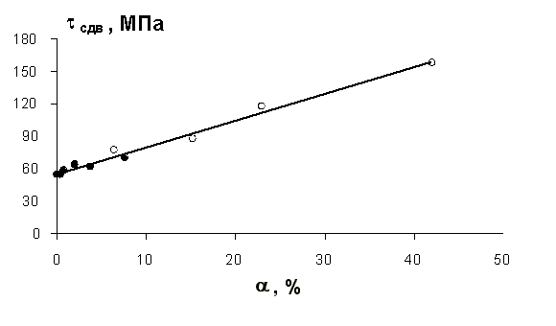
Рис.4. Прочность стеклопластиков при «фанерном» сдвиге в зависимости от количества трансверсально ориентированных волокон α.

Аналогичные данные были получены нами для образцов органо- и углепластиков, испытанных методами короткобалочного и «фанерного» сдвига (образцы внахлест). В табл.2. приводятся результаты испытания на сдвиг методом короткой балки образцов однонаправленных органопластиков, имеющих поперечную прошивку с шагом 10 и 2 мм (α=1,3 и 3,6%, соответственно). Образцы испытывали в двух вариантах, когда слои прошивки оказывались в горизонтальной и в вертикальной (как бы «трансверсальной») плоскости. При этом варьировали соотношение расстояния между опорами к толщине образцов l/h.
Таблица 2.
Прочность органопластиков при «короткобалочном» сдвиге в зависимости от степени прошивки и соотношения l/h (τ_{сдв}, МПа)

 | Отсутствие поперечных слоев | Редкие поперечные слои | Частые поперечные слои
α,% | 0 | 1,3 | 3,6
Горизонтальное расположение поперечных слоев
l/h = 6 | 49 | 50 | 54
l/h = 4 | 44 | 48 | 65
l/h =3 | 48 | 51 | 72
Вертикальное расположение поперечных слоев
l/h = 6 | 53 | 58 | 59
l/h = 4 | 58 | 63 | 70
l/h = 3 | 68 | 76 | 83
Анализируя результаты измерений, следует отметить закономерное увеличение τ_{сдв} с уменьшением соотношения l/h. Наличие поперечных волокон также приводит к некоторому увеличению сдвиговой прочности. Однако интересно, что это происходит как при вертикальном, так и при горизонтальном расположении поперечных слоев. Следует отметить еще одно обстоятельство. Межслоевая прочность однонаправленных органопластиков оказалась во всех случаях ниже, чем межвитковая прочность, даже для образцов без поперечных слоев. Это, по-видимому, связано с нарушением ориентации волокон при прессовании и требует дополнительного исследования.
Испытание образцов стекло- и органопластиков, изготовленных «внахлест» в соответствии с рис.1 (IIб), не позволили выявить влияние прошивки мест соединений (α до 6%). Прочность при сдвиге сохранялась неизменной
τ_{сдв}=30-40МПа. Аналогичная картина наблюдалась для углепластиков при испытании их на срез (рис.1, Iд). В этом случае образцы с различной ориентацией волокон показали одинаковое значение прочность – 50-70МПа.
Одним из объяснений малого влияния прошивки на трансверсальную и сдвиговую прочность композитов может служить то обстоятельство, что доля прошивок α=6% в проведенных экспериментах примерно соответствует т.н. «критическому» объему волокон в композите [1]. В этом случае они являются концентраторами напряжений, и прочность матрицы должна компенсировать их разрушение. Нам, однако, представляется, что основной причиной является некорректность методов испытания, обусловленная сложным характером распределения напряжений в используемых образцах. Кручение трубчатых образцов могло бы помочь решению этого вопроса, однако их изготовление и испытание сопряжено с определенными трудностями. Об этом упоминается также в работах [6,7]. На самом деле сдвиговая и трансверсальная прочность композитов увеличивается даже при небольшой доле прошивок. Покажем это на нескольких примерах.
На рис.5 приведена зависимость прочности ортотропных (1:1) стекло- и органопластиков при сжатии вдоль одной из осей от степени прошивки образцов в трансверсальном направлении. Для стеклопластиков видно почти 1,5-кратное увеличение σ_{сж} даже при небольшом α=6%. Известно, [12], что для стеклопластиков σ_{сж} хорошо коррелирует с τ_{сдв}. В случае органопластиков этот эффект не наблюдается, так как их разрушение происходит не от сдвига, а в результате достижения прочности волокон и образования т.н. «кинка» [13].
Для определения модуля сдвига композитов в плоскости укладки арматуры G_{xy} наиболее приемлемым является метод кручения плоской квадратной ортотропной (1:1) пластины. Испытания стеклопластиков проводились по трехточечной схеме нагружения. Эксперименты показали линейную зависимость прогиба ω пластинки в зоне действия силы от величины нагрузки Р, а также существенное увеличение жесткости материала при его прошивке – рис.6а,б. Расчет модуля сдвига G_{xy} производится по формуле:
G_{xy} = , (3.2)
где P, ω_{p} – действующая нагрузка и прогиб пластинки в месте ее действия, h, l – толщина пластинки и длина ее стороны [9].

Рис.5. Прочность ортотропных (1:1) стекло- (1) и органопластиков (2) при осевом сжатии в зависимости от количества трансверсально ориентированных волокон α.

Рис.6. Зависимость прогиба ортотропной пластинки ω от величины действующей силы Р при нагружении по схеме рис.1 (IIг) для прошитых образцов с различной степенью α.

Рис.7. Изменение модуля сдвига G_{xy} стеклопластика от количества прошивок N и величины α.

В качестве еще одного примера положительного влияния прошивок композита можно привести существенное увеличение удельной вязкости разрушения G_{IC}, определяющей трещиностойкость материала. В этом случае трансверсально расположенные волокна, как тяжи, скрепляют противоположные стороны трещины и препятствуют ее распространению.
Измерение G_{IC} стеклопластиков с прошивкой нитями СВМ производили путем расщепления консольно расположенной балки. По мере увеличения усилия Р фиксировали расстояние между краями трещины D и ее длину L. Расчет G_{IC} производили в соответствии с методом податливости по формуле:
G_{IC} = , (3.3)
где С = , т.н. податливость и b – ширина образца.
На рис.8а видно, что значения G_{IC} сохраняются постоянными с увеличением длины трещины, т.е. являются одной из характеристик композита. Увеличение G_{IC} по мере прошивки материала (рис.8б) весьма велико – в 7 раз при α=15%, что очень важно для повышения эксплуатационных свойств элементов конструкций из композитов.

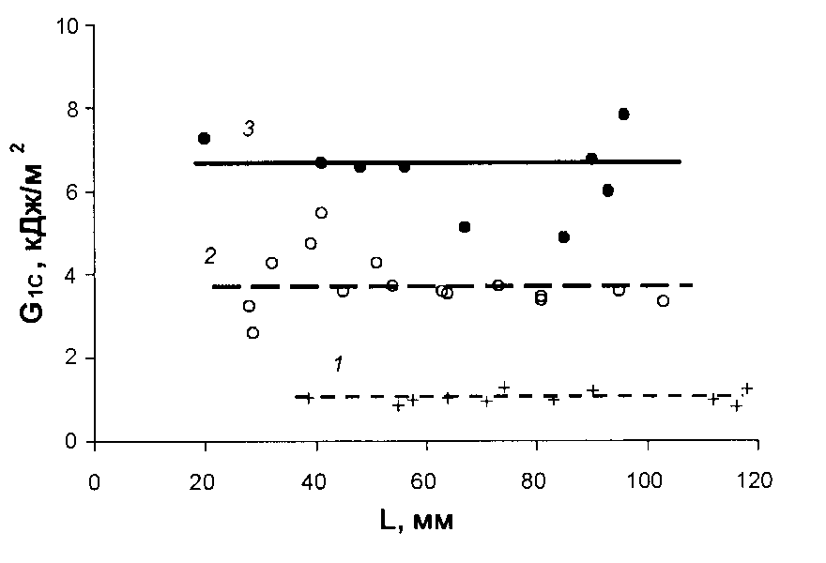
а)
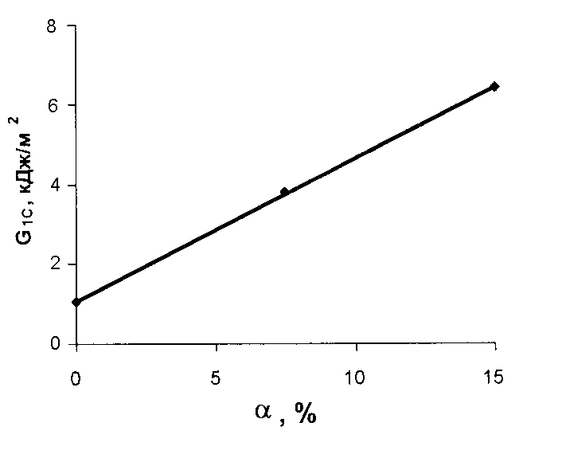
б)
Рис.8. Удельная вязкость расслоения G_{IC} стеклопластиков в зависимости от длины трещины L (а) и от доли трансверсально ориентированных волокон α (б); 1, 2, 3 – образцы с α, равной соответственно 0, 7,5 и 15%.

В заключение остановимся на исследованиях взаимодействия шарового индентора диаметром 10 мм с ортотропными (1:1) пластинками толщиной 1,5 мм, установленными на кольцевой опоре диаметром 50 мм. При нагружении с помощью тензометрической системы фиксировали деформацию материала в зоне растяжения в центре пластинки, а также максимальное разрушающее усилие и размер зоны повреждения с обеих сторон пластинки. Все упомянутые характеристики представлены на рис.9 в зависимости от доли трансверсально ориентированных волокон α. Видно, что с увеличением α повышается только жесткость материала, растет соотношение Р/ε. Это наблюдалось и в предыдущем опыте (рис.7). Остальные параметры – предельное усилие и размер зоны повреждения уменьшаются с повышением α, что говорит о локализации разрушения и уменьшении поглощения энергии. Площадь повреждения на входе индентора существенно меньше, чем на его входе. Эти результаты совпадают с представлениями о механизме взаимодействия индентора с материалом.

Рис.9. Испытание образцов индентором на кольцевой опоре в зависимости от величины α; Р_{разр} – разрушающее напряжение (1), Р/ε - жесткость пластины (2); d_{отв} – диаметр отверстия на выходе (3) и входе (4) индентора.

4. ВЫВОДЫ

Проведенные исследования показали, что при малой доле трансверсально ориентированных волокон (α<6%) трудно выявить повышение трансверсальной и сдвиговой прочности композитов. Это связано со сложным напряженным состоянием, возникающим при испытании исследуемых образцов. Тем не менее, по косвенным показателям в ряде случаев видна эффективность такой структуры композитов. Существенно (примерно в 1,5 раза) увеличивается модуль сдвига и прочность стеклопластиков при осевом сжатии, в несколько раз растет удельная вязкость расслоения G_{IC}, которая характеризует трещиностойкость материала.

ЛИТЕРАТУРА

- Композиционные материалы. Под ред. Браутмана Л. и Крока К., т.3, Применение композиционных материалов в технике. М., Машиностроение, 1978, 511 с.
- Справочник по композиционным материалам под ред. Любина Дж., М., Машиностроение, т.1, 1988, 446 с.
- Авиационные материалы на рубеже ХХ-ХХI веков. НТ-сборник ВИАМ. М., 1994, 600 с.
- Comprehensive composite materials. Ed. A.Kelly & C.Zweben. Design and Applications. Pergamon Press, 1999, vol.6, 5000 p.
- Gorbatkina Yu.A. Adhesive strength of fibre-polymer systems. Ellis Horwood, New York, London, 1992, 264 p.
- Тарнопольский Ю.М., Жигун И.Г., Поляков В.А. Пространственно-армированные композиционные материалы. Справочник, М., Машиностроение, 1987, 224 с.
- Композиционные материалы. Под ред. В.В.Васильева и Ю.М.Тарнопольского. Справочник. М., Машиностроение, 1990, 512 с.
- Фрегер Г.Е. Исследование композитных материалов на основе спирально амированных наполнителей. Мех. композит. матер., 1984, №4, с.630-634.
- Методы статических испытаний армированных пластиков. Справочное пособие под ред. Ю.М.Тарнопольского. Изд-во «Зинатне», Рига, 1972, 225 с.
- Бабаевский П.П., Кулик С.Г. Трещиностойкость отвержденных полимерных композиций. М., Химия, 1991, 333с.
- Баженов С.Л. и др. О разрушении однонаправленных армированных пластиков при трансверсальном сжатии. ДАН, 1988, т.303, №5, с.1155-1158.
- Пучков Л.В. и др. О механизме разрушения стеклопластиков при сжатии. ДАН, 1985, т.284, №2, с.349-353.
- Асланян А.А. и др. Об особенностях разрушения органопластиков при сжатии. ДАН, 1986, т.291, №5, с.1113-1115.

Поступила в редакцию 13 июля 2001 года.

